今日动态
12月19日 星期五 晴
- 入园情况：
今日来园26位小朋友。4位小朋友请假。
今天大部分的小朋友都在8:20前入园啦！

- 区域活动
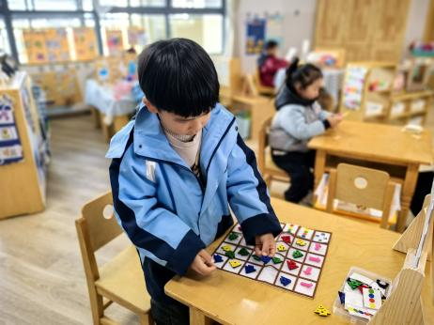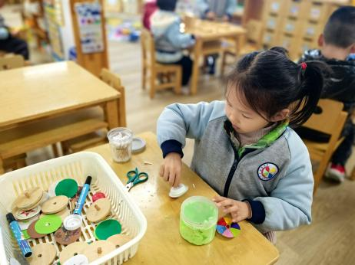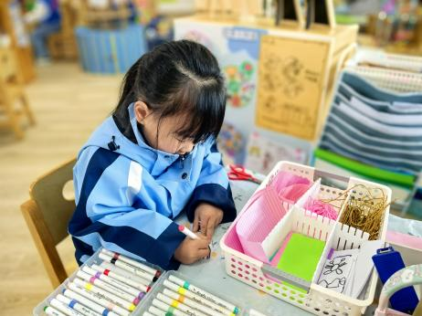
图书区
刘芷桐小朋友在制作书签，先用白纸把自己想要的书签样子绘画下来，在涂颜色进行装饰，最后将书签剪下来，打上洞，穿上线，就制作完成！
科探区
刘诗玲小朋友在制作陀螺，先选择了一块绿色的卡片，并在上面绘画装饰，然后将黏土塞进瓶盖，把装饰好的卡片放在上面，最后用棉签穿过卡片和瓶盖。
益智区
刘家富小朋友在玩小鱼找方向的游戏，他先把箭头按照自己想要的方向摆放好，然后再将小鱼按照颜色方向进行摆放。

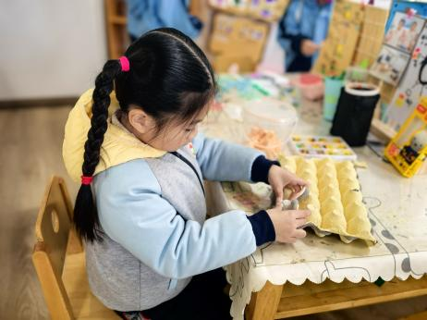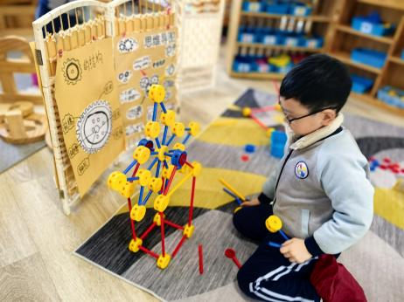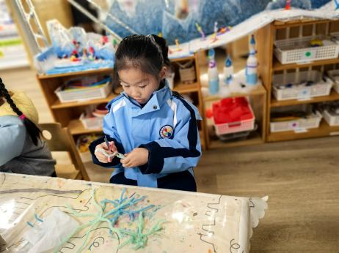
美工区
华欣语小朋友用3根蓝色的毛根扭在一起制作冬天的雪花，然后又用短短的毛根制作雪花的分叉。最后用彩色的毛球进行装饰。
万能工匠区
孙杰文小朋友先选择了自己想要拼搭的摩天轮，然后按照步骤图拿了需要的工具，进行拼搭。。
美工区
夏忆馨小朋友先用白色的蜡笔在蛋托上涂色，然后用白色黏土制作小兔子的耳朵，用红色黏土制作兔子眼睛和嘴巴，全部粘在蛋托上，蛋托动物就完成啦！

3.集体活动
这是一节命题画，通过展示自然界中狮子的形象、各种以狮子为题材的作品，引导幼儿仔细观察，抓住狮子的威猛的特点，用夸张、想象的画法画出狮子不同的形态，尤其是狮子蓬勃的鬃毛以及五官的特点来表现其威猛。
我班孩子对动物狮子并不陌生，通过卡通片《狮子王》、石雕狮子等生活中常见的狮子里获得了一定的感知。他们有一定观察能力，在成人的引导下大部分幼儿能认真、仔细地观察某种物体。想象力较丰富，构图活跃，但是有部分幼儿不会将观察到的动态物体用绘画的形式表现。

5.生活活动
早点：鲜牛奶、煮鸽子蛋、坚果拼盘。
午饭：薏米饭、糖醋排骨、三鲜烩、裙带菜菌菇汤。
点心：酸奶、沙琪玛。
水果：山竹、甜橙。

